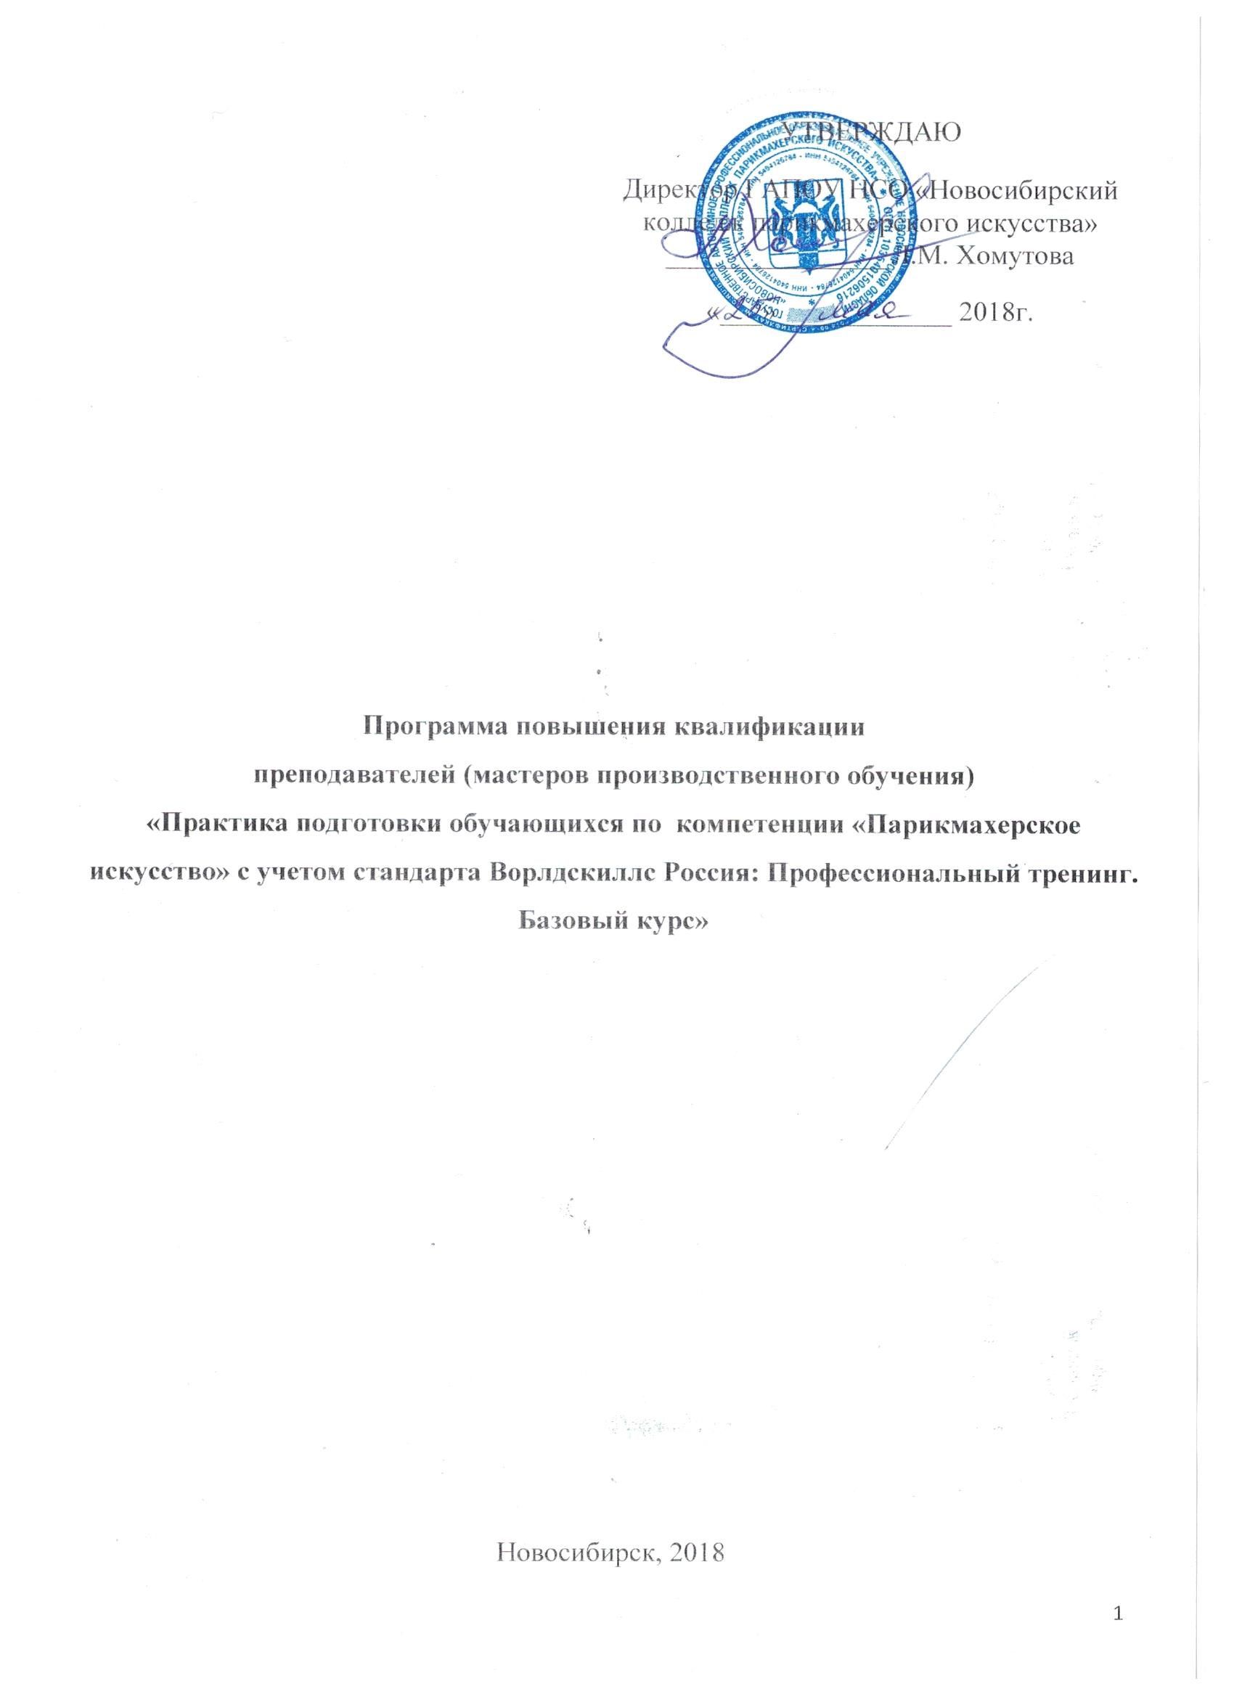
Программа повышения квалификации
преподавателей (мастеров производственного обучения)
«Практика подготовки обучающихся по компетенции «Парикмахерское искусство» с учетом стандарта Ворлдскиллс Россия: Профессиональный тренинг. Базовый курс»

- Цели реализации программы:
- повышение профессионального уровня преподавателей (мастеров производственного обучения) по наиболее востребованным, новым и перспективным профессиям в системе среднего профессионального образования, на основе лучших отечественных и международных практик и методик подготовки рабочих кадров с учетом стандартов Ворлдскиллс по компетенции «Парикмахерское искусство»;
- формирование (совершенствование) компетенции преподавателей (мастеров производственного обучения) по подготовке обучающихся по компетенции «Парикмахерское искусство» с учетом стандарта Ворлдскиллс Россия и требований Юниорскиллс Россия.
«Профессиональный тренинг. Базовый курс» является специальным курсом, устанавливающим повышенные знания теоретических положений техники выполнения основных парикмахерских работ, технологию выполнения обработки волос с учетом классических и современных методов и трудовых приемов.

Программа предусматривает теоретические и практические занятия.

- Требования к результатам обучения. Планируемые результаты обучения
В результате освоения программы повышения квалификации слушатель должен приобрести следующие знания и умения, необходимые для качественного изменения компетенций:

слушатель должен знать:
- Устройство и правила технической эксплуатации оборудования, аппаратов, инструментов и приспособлений;
- Основные виды парикмахерских работ, технический и технологический процесс, методы и способы выполнения модулей конкурсного задания;
- Правила техники безопасности при выполнении всех видов парикмахерских работ;
- Назначение, применение, уход и возможные риски, связанные с использованием различных средств и химических составов.
- Симптомы и причины проблем и заболеваний волос и кожи головы.
- Важность защиты окружающей среды и заботы об экологии.
- Требования СанПиН;
- Нормы расходов сырья и материалов.

слушатель должен уметь:
- Работать с нормативно-технической документацией, со справочной литературой и другими информационными источниками;
- Организовывать рабочее место;
- Заботиться о здоровье, о защите окружающей среды, а также работать в соответствии с Правилами безопасности.
- Применять классические и современные технологические приемы и способы обработки волос, правильно пользоваться инструментами, приборами и аппаратурой;
- Применять специальные средства и аппаратуру для дезинфекции инструментов;
- Использовать парфюмерно-косметические материалы в соответствии с технологическими требованиями и установленными нормами расхода для парикмахерских работ;
- Выполнять комплекс подготовленных и заключительных работ.
- Соблюдать нормы времени на выполнение различных видов работ.

- Содержание программы

Учебный план программы повышения квалификации «Практика подготовки обучающихся по компетенции «Парикмахерское искусство» с учетом стандарта Ворлдскиллс Россия: Профессиональный тренинг. Базовый курс»
Категория слушателей: преподаватели (мастера производственного обучения) образовательных организаций среднего профессионального образования и учебных центров подготовки рабочих кадров.
Срок обучения: 60 академических часов
Форма обучения: очная, с отрывом от работы (итоговая аттестация – в очной форме).
№ | Наименование блока, модуля | Всего, ак. час. | В том числе
 |  |  | лекции | практ. занятия
 | А. 1. Холодная пальцевая укладка | 3 | 1 | 2
 | А. 2. Классическая накрутка на бигуди. | 3 | 1 | 2
 | В. 3. Прическа на распущенные волосы (укладка «Голливуд») | 3 | 1 | 2
 | B. 4. Коммерческая салонная собранная прическа | 3 | 1 | 2
 | Е. 5. Техники окрашивания волос при выполнении женской прически | 2 | 1 | 1
 | C. 6. Прогрессивная женская стрижка | 4 | 1 | 3
 | C. 7. Массивная женская стрижка | 6 | 1 | 5
 | C. 8. Градуированная женская стрижка | 6 | 1 | 5
 | C. 9. Равномерная женская стрижка | 6 | 1 | 5
 | D. 10. Мужская классическая стрижка с укладкой | 6 | 1 | 5
 | D. 11. Мужская салонная стрижка по фотографии | 6 | 1 | 5
 | Е. 12. Техники окрашивания женской стрижки | 6 | 1 | 5
 | Е. 13. Техники окрашивания мужской стрижки | 6 | 1 | 5
 | ИТОГО: | 60 | 13 | 47

СОДЕРЖАНИЕ

Блок А (1-й день):
Основные термины движения Ворлдскиллс (ВС). Основные формы участия в конкурсе ВС. Задания для конкурса ВС. Модули заданий и необходимое время выполнения. Инфраструктурный лист и его составляющие.
Модуль 1. Холодная пальцевая укладка
Подготовка рабочего места парикмахера. Выполнение санитарно-гигиенических требований. Подготовка клиента к процедуре, согласование с клиентом услуги, осмотр и диагностика кожи и волос клиента.
Рассмотрение конкурсного задания.
Выполнение холодной пальцевой укладки различными способами – прямые волны, косые волны, поперечные волны.
Заключительные работы. Уборка рабочего места.
Модуль 2. Классическая накрутка на бигуди
Подготовка рабочего места парикмахера. Выполнение санитарно-гигиенических требований. Подготовка клиента к процедуре, согласование с клиентом услуги, осмотр и диагностика кожи и волос клиента.
Рассмотрение конкурсного задания.
Выполнение классической накрутки на бигуди различными способами – горизонтальная накрутка, вертикальная накрутка, накрутка с прямым и косым пробором.
Заключительные работы. Уборка рабочего места.

Блок В (1-й день):
Модуль 3. Прическа на распущенные волосы (укладка «Голливуд»)
Подготовка рабочего места парикмахера. Выполнение санитарно-гигиенических требований. Подготовка клиента к процедуре, согласование с клиентом услуги, осмотр и диагностика кожи и волос клиента.
Рассмотрение конкурсного задания.
Выполнение прически на распущенные волосы (укладка «Голливуд») с применением круглых электрических щипцов без применения шпилек и невидимок.
Заключительные работы. Уборка рабочего места.
Модуль 4. Коммерческая салонная собранная прическа
Подготовка рабочего места парикмахера. Выполнение санитарно-гигиенических требований. Подготовка клиента к процедуре, согласование с клиентом услуги, осмотр и диагностика кожи и волос клиента.
Рассмотрение конкурсного задания.
Выполнение коммерческой салонной собранной прически с использованием иллюстрации для вдохновения.
Заключительные работы. Уборка рабочего места.
Блок Е (начало)(2-й день)
Модуль 5. Техники окрашивания волос при выполнении женской прически
Подготовка рабочего места парикмахера. Выполнение санитарно-гигиенических требований. Подготовка клиента к процедуре, согласование с клиентом услуги, осмотр и диагностика кожи и волос клиента.
Рассмотрение конкурсного задания.
Окрашивание волос женской прически красителями прямого действия (синий, желтый, красный) с использованием иллюстрации для вдохновения.
Заключительные работы. Уборка рабочего места.
Блок С (2-й-3-й дни)
Модуль 6. Прогрессивная женская стрижка
Подготовка рабочего места парикмахера. Выполнение санитарно-гигиенических требований. Подготовка клиента к процедуре, согласование с клиентом услуги, осмотр и диагностика кожи и волос клиента.
Рассмотрение конкурсного задания.
Знакомство с видами среза, операциями и методами стрижки, базовыми формами стрижек. Применяемые инструменты.
Выполнение прогрессивной женской стрижки. Отработка операций и методов стрижки, приемов держания ножниц и расчесок, видов срезов.
Заключительные работы. Уборка рабочего места.
Модуль 7. Массивная женская стрижка
Подготовка рабочего места парикмахера. Выполнение санитарно-гигиенических требований. Подготовка клиента к процедуре, согласование с клиентом услуги, осмотр и диагностика кожи и волос клиента.
Рассмотрение конкурсного задания.
Выполнение массивной женской стрижки. Отработка операций и методов стрижки, приемов держания ножниц и расчесок, видов срезов.
Заключительные работы. Уборка рабочего места.
Модуль 8. Градуированная женская стрижка
Подготовка рабочего места парикмахера. Выполнение санитарно-гигиенических требований. Подготовка клиента к процедуре, согласование с клиентом услуги, осмотр и диагностика кожи и волос клиента.
Рассмотрение конкурсного задания.
Выполнение градуированной женской стрижки. Отработка операций и методов стрижки, приемов держания ножниц и расчесок, видов срезов.
Заключительные работы. Уборка рабочего места.
Модуль 9. Равномерная женская стрижка
Подготовка рабочего места парикмахера. Выполнение санитарно-гигиенических требований. Подготовка клиента к процедуре, согласование с клиентом услуги, осмотр и диагностика кожи и волос клиента.
Рассмотрение конкурсного задания.
Выполнение равномерной женской стрижки. Отработка операций и методов стрижки, приемов держания ножниц и расчесок, видов срезов.
Заключительные работы. Уборка рабочего места.
Блок D (4-й день)
Модуль 10. Мужская классическая стрижка с укладкой
Подготовка рабочего места парикмахера. Выполнение санитарно-гигиенических требований. Подготовка клиента к процедуре, согласование с клиентом услуги, осмотр и диагностика кожи и волос клиента.
Рассмотрение конкурсного задания.
Знакомство с формами мужской стрижки. Понятие плоскостной стрижки. Применяемые инструменты.
Выполнение мужской классической стрижки с укладкой. Отработка операций и методов стрижки, приемов держания инструментов, видов срезов.
Заключительные работы. Уборка рабочего места.
Модуль 11. Мужская салонная стрижка по фотографии
Подготовка рабочего места парикмахера. Выполнение санитарно-гигиенических требований. Подготовка клиента к процедуре, согласование с клиентом услуги, осмотр и диагностика кожи и волос клиента.
Рассмотрение конкурсного задания.
Выполнение мужской салонной стрижки по фотографии. Отработка операций и методов стрижки, приемов держания инструментов (ножниц, расчесок, машинки для стрижки волос, бритвы), видов срезов.
Заключительные работы. Уборка рабочего места.
Блок Е (продолжение) (5-й день)
Модуль 12. Техники окрашивания женской стрижки
Подготовка рабочего места парикмахера. Выполнение санитарно-гигиенических требований. Подготовка клиента к процедуре, согласование с клиентом услуги, осмотр и диагностика кожи и волос клиента.
Рассмотрение конкурсного задания.
Знакомство со схемами окрашивания волос в зависимости от выполненной стрижки.
Окрашивание волос в соответствии с выбранной схемой красителями прямого действия (синий, желтый, красный) с использованием иллюстрации для вдохновения.
Заключительные работы. Уборка рабочего места.
Модуль 13. Техники окрашивания мужской стрижки
Подготовка рабочего места парикмахера. Выполнение санитарно-гигиенических требований. Подготовка клиента к процедуре, согласование с клиентом услуги, осмотр и диагностика кожи и волос клиента.
Рассмотрение конкурсного задания.
Знакомство со схемами окрашивания волос в блочной технике в зависимости от выполненной стрижки.
Окрашивание волос в соответствии с выбранной схемой красителями прямого действия (синий, желтый, красный) с использованием иллюстрации для вдохновения.
Заключительные работы. Уборка рабочего места.

Изучение предложенного материала проводится в доступной форме, при применении достижений отечественной и зарубежной технологии; употреблении единой терминологии.
Тренинги проводит участник Чемпионата мира WorldSkills в Сан-Паулу, обладатель медали «За высшее мастерство» Подрядчиков Игорь Викторович.
Стоимость одного дня обучения составляет 4 500 руб.
Участникам тренинга предоставляются:
- места для проживания в студенческом общежитии – 350 рублей за человека в сутки,
- горячее питание в студенческом кафе колледжа за счет слушателя.

Расходный материал
№ п/п
1 | Манекен-голова женская ∗
2 | Манекен-голова мужская ∗∗
3 | Фольга
4 | Одноразовые полотенца
5 | Шампунь
6 | Бальзам
7 | Лак
8 | Спрей-блеск
9 | Спрей-воск
10 | Красители прямого действия (синий, желтый, красный)
11 | Осветляющая пудра
12 | Краситель черного цвета 1/0
13 | Окислитель 3%,6%
Инструменты и приспособления
1 | Фен
2 | Плойка диаметром 25 мм
3 | Расческа (комбинированная, хвостик металлический)
4 | Расческа скелетная
5 | Брашинги
6 | Ножницы прямые
7 | Ножницы филировочные
8 | Шпильки
9 | Невидимки
10 | Бигуди классические
11 | Зажимы
12 | Резинки канцелярские
13 | Пульверизатор
14 | Кисти
15 | Миски
16 | Перчатки
∗ - Все работы по женским прическам, стрижкам, окрашиванию выполняются на одной женской манекен-голове, цвет волос 8/0 – 12/0. Длина волос 30-40 см по всей поверхности головы. Волосы 100% натуральные.
∗∗ - Все работы по мужским стрижкам и окрашиванию выполняются на одной мужской манекен-голове, цвет волос 8/0 (шатен). Длина волос 15-20 см по всей поверхности головы. Волосы 100% натуральные.
Все инструменты, приспособления и расходные материалы участнику тренинга необходимо иметь при себе.
Участник тренинга должен иметь рабочую одежду (фартук) и сменную обувь.
Литература
- Техническое описание компетенции Парикмахерское искусство. – М.: Союз «Ворлдскиллс Россия», 2017.
- Регламент Регионального чемпионата «Молодые профессионалы» (Worldskills Russia) Новосибирской области.- РКЦ, Новосибирск, 2017.
- Санитарно-эпидемиологические требования к размещению, устройству, оборудованию, содержанию и режиму работы организаций коммунально-бытового назначения, оказывающих парикмахерские и косметические услуги СанПиН 2.1.2.2631-10. – Ростов-на-Дону: ООО «Мини Тайп», 2010. – 20с.
- Кулешкова О.Н. Технология и оборудование парикмахерских работ: учебник / О.Н. Кулешкова. – 9-е изд., стер. – М.: «Академия», 2012. – 144с.
- Масленникова Л.В. Технология выполнения стрижек и укладок. – М.: ИЦ Академия, 2018.
- Плотникова И.Ю., Черниченко Т.А. Технология парикмахерских работ. Учебное пособие. Т.А.Черниченко, И.Ю. Плотникова. - Москва. Академия, 2015.
- Чалова Л.Д. Санитария и гигиена парикмахерских услуг: учебник для студ. сред.проф. образования [Текст] /Л.Д.Чалова, С.А.Галиева, А.В.Уколова. – М.: Изд. центр «Академия», 2018.
- Черниченко Т.А. Моделирование причесок и декоративная косметика: учеб. пособие / Т.А.Черниченко, И.Ю.Плотникова. – 7-е изд., стер. – М.: Академия, 2012. – 208 с.: ил.
- Шаменкова Т.Ю. Технология выполнения окрашивания волос и химической (перманентной) завивки: Учебник. – М.: ИЦ Академия, 2018.

